Łódź, 5 maja 2021 r.

Łódź Żabieniec – windy ułatwią dostęp do pociągów
Pasażerowie na stacji Łódź Żabieniec korzystają już z odnowionego przejścia podziemnego. W czerwcu lepszy dostęp do pociągów zapewnią windy. Wygodniejsze podróże w Łodzi, do Łowicza, Sieradza i Zgierza umożliwiają już dwa zmodernizowane perony. To efekt inwestycji na odcinku Łódź Kaliska – Zgierz za 220 mln zł realizowanej przez PKP Polskie Linie Kolejowe S.A. ze środków budżetowych.
Na stacji Łódź Żabieniec zakończyła się przebudowa torów oraz zasadnicze prace w przejściu podziemnym na nowe perony. Trasę pod torami wyposażono w ścieżki naprowadzające dla osób niewidomych i niedowidzących. Ułożona jest nowa antypoślizgowa posadzka. Ściany zostały pokryte granitowymi płytami. Dla zwiększenia bezpieczeństwa podróżnych zamontowano kamery monitoringu. W czerwcu podróżni skorzystają z wind. Dźwigi umożliwią wygodny dostęp do pociągów osobom o ograniczonej możliwości poruszania się. Prowadzone są już odbiory techniczne urządzeń.
Podróżni już od kilku miesięcy korzystają z dwóch wyższych peronów, które zapewniają wygodniejsze wsiadanie i wysiadanie z pociągów. Perony są wyposażone w ławki i wiaty. Jasne oświetlenie oraz czytelna informacja pasażerska i oznakowanie pomagają w podróżach.
Zakończyła się również przebudowa torów stacyjnych. Kilka kilometrów nowych torów i około 10 km sieci trakcyjnej wraz z nowoczesnymi urządzeniami sterowania ruchem zapewniają dobre przejazdy pociągów pasażerskich i towarowych.
Przebudowa odcinka Łódź Kaliska – Zgierz, poza pracami na stacji Łódź Żabieniec, obejmuje modernizację stacji Zgierz. Podróżni korzystają już z wyższego peronu nr 3. Budowane są kolejne perony i nowe przejście podziemne. Wzrost poziomu bezpieczeństwa na odcinku Łódź Kaliska – Zgierz będzie uzyskany dzięki modernizacji 5 przejazdów kolejowo-drogowych oraz wiaduktów kolejowych w Zgierzu. Między Łodzią Kaliską a Zgierzem ułożono już 2 nowe tory na odcinku Łódź Kaliska – Łódź Żabieniec oraz tor na odcinku Łódź Żabieniec – Zgierz. Drugi tor między Żabieńcem i Zgierzem będzie oddany w połowie roku. Po modernizacji pociągi pasażerskie na odcinku Łódź Kaliska – Zgierz przyspieszą ze 100 km/h do 120 km/h, a towarowe z 60 km/h do 100 km/h.
Zadanie pn. „Wykonanie prac projektowych i robót budowlanych na liniach kolejowych nr 15, 16 na odcinku Łódź Kaliska – Zgierz od km 56,773 do km 66,664 linii kolejowej nr 15 i od km 12,980 do km 14,204 linii kolejowej nr 16” zostanie zrealizowane do końca 2021 roku. Wartość to 219 225 163,91 mln zł netto. Inwestycja jest finansowana ze środków budżetowych.
Prace na odcinku Łódź Kaliska – Zgierz obejmują:
- 5 peronów
- 25 km torów
- 48 rozjazdów
- 3 mosty
- 3 wiadukty.

Dla lepszych podróży z Łodzi do Kutna
W ramach prac na linii Łódź Kaliska – Zgierz – Kutno modernizowane są również odcinki Zgierz – Ozorków i Ozorków – Łęczyca. Dostęp do pociągów ułatwią wygodniejsze perony na stacjach Ozorków, Łęczyca oraz przystanku Sierpów. Na przystanku Zgierz Północ PLK budują dodatkowy peron i mijankę, która powoli zwiększyć liczbę kolejowych połączeń na trasie Łódź – Kutno.
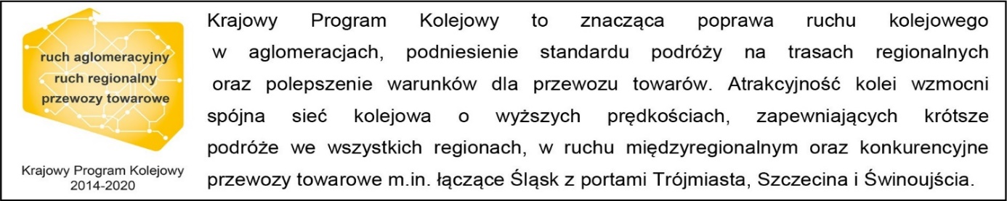
Kontakt dla mediów:
Rafał Wilgusiak
zespół prasowy
PKP Polskie Linie Kolejowe S.A.
rzecznik@plk-sa.pl
tel. 500 084 377

